畅游诗歌觅童趣 真知灼见促成长
——记常州市新北区曹燕名教师成长营第十七次活动
作者：谢丰 文章来源：原创 点击数：368 发布时间：2020-11-19
朔风起，万物藏。深秋的浓郁还未消尽，冬已翩翩而至。然而，冬的寒意并不能牵绊伙伴们学习的脚步。11月17日下午我们一起走进了薛家实验小学一年级的课堂，两则诗歌教学让在场的我们一起融入到趣味横生的情境中。
畅游诗歌觅童趣
今天的两节课分别由吕佳音老师和刘媛媛老师执教。吕老师执教《比尾巴》一文，亲切的语言、灵活的课堂把控能力把知识的教学、能力的提高、常规的养成等都化作一股清泉潺潺地流入孩子们的心田。在充分预设的基础上，吕老师能及时捕捉课堂资源、放大资源，为学提供范例、为教形成支架。刘老师的课堂充满着童真童趣，她立足年段特点，抓住诗歌的文本特征，结合教学重难点层层推进。通过关联经验来巧妙识字、通过积极体验来促进表达，一系列巧妙方法的运用让教学点在她的引领下层层突破，实现语言的内化，促使素养的提升。课后，左雅老师和孙洁老师进行了评课，认为两堂课中，执教老师都不约而同地抓住低段学生的年龄特点，依据文本创设情境，并贯彻始终，让孩子愿学、乐学、会学。
真知灼见促成长
精彩纷呈的两堂课让我们沉浸于课堂实践的思考中，随后，曹燕老师和薛辉校长的点拨更是让我们醍醐灌顶、受益颇丰。曹老师首先肯定了两位老师的情境创设，并结合两节课给予老师一些创设情境的有效方法。同时，曹老师就低段的教学重点，即识字、读文与写字教学进行了引领，她说识字教学可以与学生生活相联、与汉字文化相联、与一字多义相联等；读文朗读指导可以回顾已有经验，联系生活经验、借助停顿符号、关注课文插图等；写字指导要根据字的结构分类指导，做到有法可依、有章可循。
薛校长说两堂课富有情趣、理趣与智趣。依依不舍的学生、贯穿始末的情境，让我们看到了课堂的情趣；言语智慧的建构、规范字义的结构化教学等，让我们看到了课堂的理趣；思维品质的提升让我们看到了课堂的智趣。同时，薛校长强调了低段课堂中要扎实语感的培养：在诵读中积累、在对话中倾听、在模仿中规范。
冬是贮藏，也是企盼。在这个万物收藏的季节，我们迎寒而立、共赴学习，一起享受智慧的大餐，倾听拔节的声音，期待下次美好的相遇。
撰稿：陈佳 摄影：吕娟 审核：曹燕
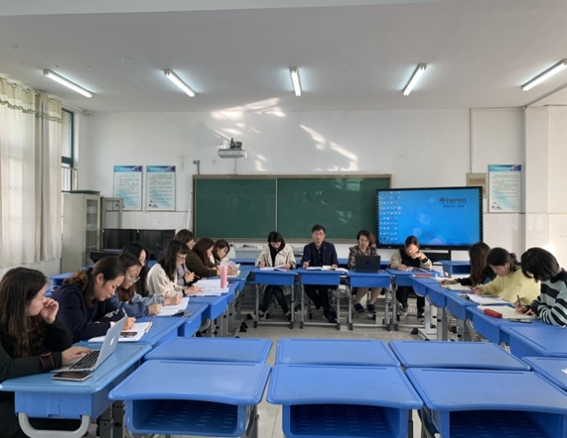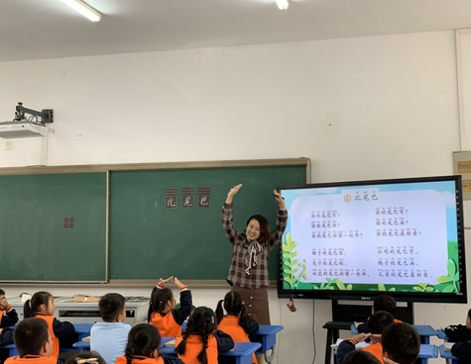 | 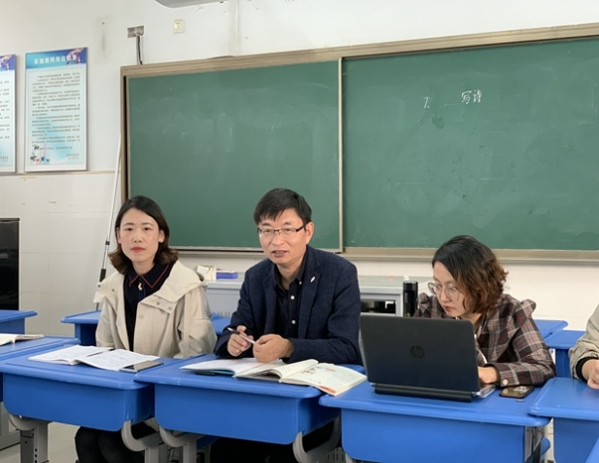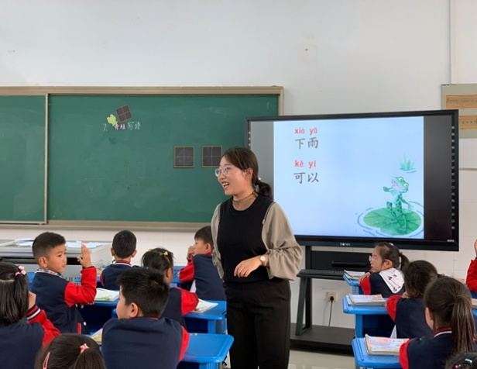
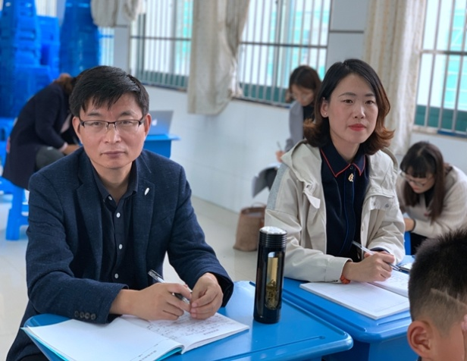 | 